Metodické pokyny:

Žáci vyluští křížovku. Nejdříve každý sám, poté si poradí ve dvojicích.
Obrázek Františka Nepila - učitel shrne dílo autora, popř. žáci si vyhledají sami v encyklopediích, slovnících. Zaměřím se na slangovou mluvu zednických mistrů. Můžeme donést i předměty z domova k praktické ukázce (fanka, rajblík, cihla).
Čtvrté cvičení žáci opět pracují ve dvojicích. Zajímavé srovnání práce dvojic. Možno využít při dramatické výchově popř. vymýšlení dalších zvířat a jejich charakteristických znaků
RU: referát o životě Františka Nepila, referát o vybraných knihách Fr. Nepila

Pracovní list číslo 37
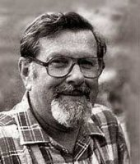
1. Křížovka (tajenka)
 |  | E | B | Ý | T |  |  | Opak „BÝT“
P |  | S |  |  |  |  |  | Psovitá šelma
O |  | I | L | O | S | T |  | Omámení
M |  | L | I | O | N |  |  | Částka
A |  | P | Y |  |  |  |  | Evropské hory

2. Spoj co k sobě patří
fachman nabírá se jí malta
fanka mistr řemesla
rajblik hrubá stavba
glajcha odebírá se malta

3. Nakresli cihlu
„štorcku“ „laufka“

4. Jak se volá? (spoj)
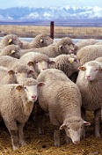
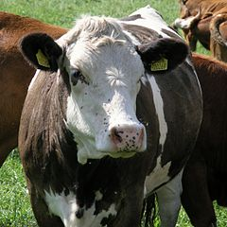
ovce puty, puty, putinky
kráva lidaj, lidaj, lída
slepice bela, bela, bela
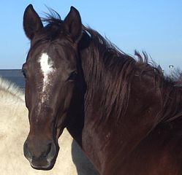
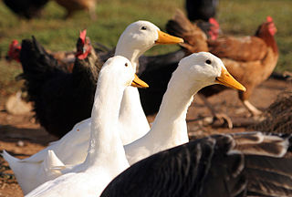
kůň malá, malá
holky, holky
kachna nevolá, pouze se mlaská

Řešení pracovního listu číslo 37
1. Křížovka František (tajenka) NEPIL
 | N | E | B | Ý | T |  |  | Opak „BÝT“
P | E | S |  |  |  |  |  | Psovitá šelma
O | P | I | L | O | S | T |  | Omámení
M | I | L | I | O | N |  |  | Částka
A | L | P | Y |  |  |  |  | Evropské hory

2. Spoj co k sobě patří
fachman nabírá se jí malta
fanka mistr řemesla
rajblik hrubá stavba
glajcha odebírá se malta

3. Nakresli cihlu
„štorcku“ „laufka“

4. Jak se volá? (spoj)
ovce puty, puty, putinky
kráva lidaj, lidaj, lída
slepice bela, bela, bela
kůň malá, malá
holky, holky
kachna nevolá, pouze se mlaská

Zdroje:
František Nepil – obr. z webu Literární doupě: http://ld.johanesville.net/nepil/zivotopis?bio=1&fig=1
Obrázek ovce- web Wikipedia: http://cs.wikipedia.org/wiki/Ovce_domácí
Obrázek kachny – web Wikimedia Commons: http://commons.wikimedia.org/wiki/File:Ducks_and_poultry.jpg?uselang=cs
Obrázek krávy – web Wikimedia Commons: http://commons.wikimedia.org/wiki/File:Vl%C4%8D%C3%AD_hora_060.jpg
Obrázek koně – web Wikipedia: http://cs.wikipedia.org/wiki/Soubor:Dunkelfuchsstute-Ciara16.jpg

